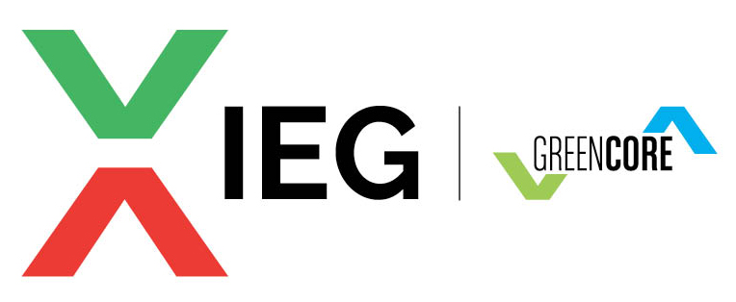

nota stampa

ITALIAN EXHIBITION GROUP È “GREEN CORE”

Rimini, 07 aprile 2025 – Italian Exhibition Group (IEG) - quotata su Euronext di Borsa Italiana, leader in Italia con le strutture di Rimini e Vicenza nell’organizzazione di fiere e congressi e tra i principali player del settore espositivo e degli eventi a livello globale, persegue da oltre 20 anni una politica di sostenibilità ambientale contrassegnata dal marchio “green core”.
Strategie, comunicazione, attività sostenibili, best practices, strutture gestite consapevolmente, manifestazioni concentrate sull’ambiente o attraversate centrali per IEG.
IEG è certificata ISO 14001 Ambiente e ISO 45001 Salute e Sicurezza sul Lavoro, GBAC STARTM, Global Biorisk, Global Biorisk, Advisory Council e ISO20121 sistema di gestione sostenibile degli eventi.

I QUARTIERI FIERISTICI DI RIMINI E VICENZA Tutto il quartiere fieristico di Rimini è stato progettato ed è gestito all’insegna del basso impatto ambientale (per questo anche premiato con il prestigioso riconoscimento internazionale Elca, ‘Edilizia e Verde’ di Norimberga). Le best practices e gli interventi strutturali sostenibili riguardano sia Vicenza, sia Rimini.

160 MILA METRI QUADRATI DI VERDE Le aree interne ed esterne a verde della Fiera di Rimini si estendono su 160 mila metri quadrati, con oltre 1500 piante e 30 mila metri quadri di tappeti erbosi (e gli impianti d’irrigazione utilizzano esclusivamente acque di falde superficiali).

UNA LUCE SPECIALE Nei padiglioni della Fiera di Rimini grandi finestre e lucernai a soffitto consentono un’illuminazione prevalentemente naturale. Sul quartiere sono installati 1600 proiettori a Led con una riduzione dei consumi pari al 66% e un risparmio energetico annuo di 720.000 Kwh, con una riduzione di 120 tonnellate/anno di emissioni di CO2 in atmosfera. Nei locali tecnici, nelle toilette e nei corridoi degli uffici, sono installati sistemi a infrarossi e temporizzatori per l’accensione delle lampade: oltre 2.000 corpi illuminanti, per un totale di 60 kW di potenza impiegata e un risparmio energetico di 60.000 kWh all'anno. Nel corso del 2025 e 2026 verrà effettuata inoltre un’attività di relamping dell’intero Quartiere Fieristico a seguito della quale tutti i corpi illuminanti saranno con tecnologia a led.

IL LEGNO A dominare i tratti architettonici dei padiglioni della Fiera di Rimini è il legno: proviene da foreste della Scandinavia gestite responsabilmente. Lo stesso legno che ritroviamo nel padiglione centrale della Fiera di Vicenza.

IL FOTOVOLTAICO PROTAGONISTA Dal 2022 IEG, tra Rimini e Vicenza, nel complesso delle sue strutture fieristiche e congressuali, dispone di impianti fotovoltaici per una potenza installata totale di 7.525 Kwp con una produzione di energia elettrica pulita di 8,5 milioni di Kwh, pari a quella necessaria a rendere autosufficiente tutte le proprie sedi in Italia. Una dotazione equivalente al fabbisogno di 2.982 famiglie e che risparmia all’ambiente 4,5 milioni di tonnellate di CO2. Gli impianti si integrano nelle coperture delle strutture.

L’ACQUA SI RISPARMIA! Le grandi fontane della Fiera di Rimini sono tutte a ricircolo d’acqua e nei periodici svuotamenti l’acqua viene trattata e riutilizzata per l'irrigazione delle aree verdi; nelle toilette del quartiere, i gettiti d’acqua sono a pressione controllata (in totale un risparmio di 23 milioni di litri d’acqua all’anno). Nelle aree all’aperto appositi pannelli segnalano dove gettare i mozziconi di sigaretta che vengono poi raccolti ed avviati al recupero.

CONDIZIONAMENTO E RISCALDAMENTO DI ULTIMA GENERAZIONE Il condizionamento e il riscaldamento del quartiere fieristico di Rimini sono ottenuti con un impianto a pompa di calore costituito da 32 compressori con tecnologia inverter per una potenza massima di 1600 Kw, installato sopra la hall centrale, con un notevole abbattimento dei consumi energetici rispetto ai sistemi tradizionali; tramite un impianto composto da due gruppi frigoriferi centrifughi, dotato di torri di raffreddamento; una serie di caldaie tradizionali e a condensazione.
Sul quartiere fieristico di Vicenza, in linea con le politiche energetiche più recenti, IEG annovera tre caldaie a condensazione modulare di ultima generazione. Per ogni giorno di esercizio a pieno regime il risparmio di energia potrebbe riscaldare un condominio di 50 appartamenti.
SUPERVISIONE ENERGETICA DEI CONSUMI Nel 2021, sul quartiere fieristico di Rimini è stato installato un sistema di supervisione energetica che consente a IEG la gestione di tutti gli impianti elettrici e meccanici da remoto, tramite pc e smartphone, e il controllo dei consumi tramite 400 misuratori collegati al sistema. Questo consente di ottenere l’ottimizzazione e la supervisione di tutti i consumi energetici prodotti nelle aree interne ed esterne del quartiere fieristico e una ripartizione corretta dei consumi elettrici, riduzione degli sprechi, dei costi e minor inquinamento in atmosfera.

MOBILITA’ SOSTENIBILE Unica nel panorama espositivo italiano, la stazione ferroviaria interna al quartiere di Rimini è posizionata sulla linea Milano-Bari: il treno è utilizzato dal 20% dei visitatori, con sollievo del traffico e dell’inquinamento. Anche le sue cubature architettoniche della stazione non impattano sull’ambiente. Agli ingressi sono stati inoltre installati numerose rastrelliere per le biciclette.

PRESE AUTO PER LA RICARICHE ELETTRICA Sul plant di Rimini e di Vicenza sono state attivate 20 colonnine di ricarica elettrica per un totale di 34 prese costantemente connesse alla rete dei quartieri. Ulteriori 25 colonnine verranno installate entro il 2025 sul plant riminese.

BUONE PRATICHE NEGLI UFFICI All’insegna di queste ‘buone pratiche’ anche l’attività di eco-efficienza nella distribuzione e nell’utilizzo delle periferiche di stampa sui diversi plant di Rimini e Vicenza e negli uffici di Milano e Arezzo, con risparmi energetici e di emissioni di anidride carbonica.

PANNELLI E MOQUETTE DIVENTANO GREEN Sul plant di Vicenza, IEG sostituisce l’utilizzo di pannelli in forex con la stampa sublimatica su tessuto, che può essere riciclato e rintrodotto all’interno del mercato. IEG inoltre non utilizza più la moquette per le manifestazioni. E in quelle fiere dove, per format o tipologia merceologica, questo non è possibile, viene comunque utilizzata una moquette ecologica e riciclabile, consentendo un risparmio ambientale di oltre 140 tonnellate di moquette all'anno.

IL PALACONGRESSI DI RIMINI Grazie a un percorso che unisce il mare alla città, denominato "raggio verde", la struttura è raggiungibile dai congressisti anche a piedi o in bicicletta. La luce è naturale in tutte le sale e con lampade fluorescenti dotate di sistemi illuminanti di ultima generazione. Un impianto di recupero delle acque piovane ottimizza l’utilizzo dell’acqua e irriga le aree verdi, mentre il sistema di accumulo del ghiaccio fornisce gratuitamente il rinfrescamento e controllo del microclima. Per le informazioni una segnaletica dinamica su supporto video evita lo spreco di carta. In atto anche la pratica della raccolta differenziata, dei residui organici per il compostaggio, l’uso di prodotti igienici a basso tasso d’inquinamento.

LA RISTORAZIONE Attenzione all’ambiente viene prestata anche nei punti ristoro gestiti dalla società del Gruppo IEG, Summertrade, sui diversi plant di IEG: stoviglie compostabili o in materiale lavabile e detergenti a basso impatto ambientale e a basso rischio chimico. Stretta la connessione col territorio per l’offerta gastronomica: le emissioni di CO2 in atmosfera, grazie alla vicinanza dei principali fornitori, sono contenute. Summertrade è stata una delle prime aziende in Italia ad aderire al progetto Food For Good contro lo spreco alimentare: una “seconda vita” a 30.000 pasti, dal 2015 ad oggi.

ALLESTIMENTI SOSTENIBILI IEG, con la sua società di allestimenti Prostand, procede in un percorso di basso impatto ambientale garantendo; una filiera sostenibile con il percorso zero Waste, riduzione di emissione di Co2 con arredi modulari e richiudibili per un volume ridotto del 70%, una minore emissione di Co2 dovuto al trasporto su gomma. Riduzione dei consumi di energia con la sostituzione delle lampade ad incandescenza e fluorescenti con lampade a led di ultima generazione. Riduzione dell’impronta ambientale con l’utilizzo di prodotti in legno e derivati certificati FSC E PEFC e vernici a basso contenuto di resine.

LE MANIFESTAZIONI GREEN Nel 1996 nasceva su Rimini la prima fiera dedicata al recupero di materie ed energia destinata a divenire il colosso europeo della circular economy: RICICLA, oggi ECOMONDO. Seguita da KEY sulle rinnovabili, da INTERMOBILITY BUS EXPO, la fiera per mobilità sostenibile, dal SOLAR EXHIBITION CONGRESS & EXPO e DPE- DISTRIBUITED POWER EUROPE. A livello globale, IEG ha in calendario Ecomondo Mexico e Chengdu International Environmental Protection Expo.
Ma l’attenzione all’ambiente è trasversale in tutte le fiere di IEG. In calendario sul plant vicentino VICENZAORO e su quello aretino OROAREZZO: centrale il tema della CSR e delle politiche di sourcing dei materiali e più in generale della sostenibilità per l’intera filiera della gioielleria. A Rimini, SIGEP a BEER & FOOD ATTRACTION si concentrano sul tema dello spreco alimentare, sul tema degli imballaggi e su tematiche collegate a una gestione consapevole dell’agricoltura, mentre TTG Travel Experience ha a cuore la sostenibilità del viaggiare. Myplant & Garden a Milano promuove invece la cultura del verde, dell’economia circolare, della tutela ambientale e della progettazione green.

PRESS CONTACT IEG media@iegexpo.it
Elisabetta Vitali - head of corporate communication & media relation
Marco Forcellini - press office manager

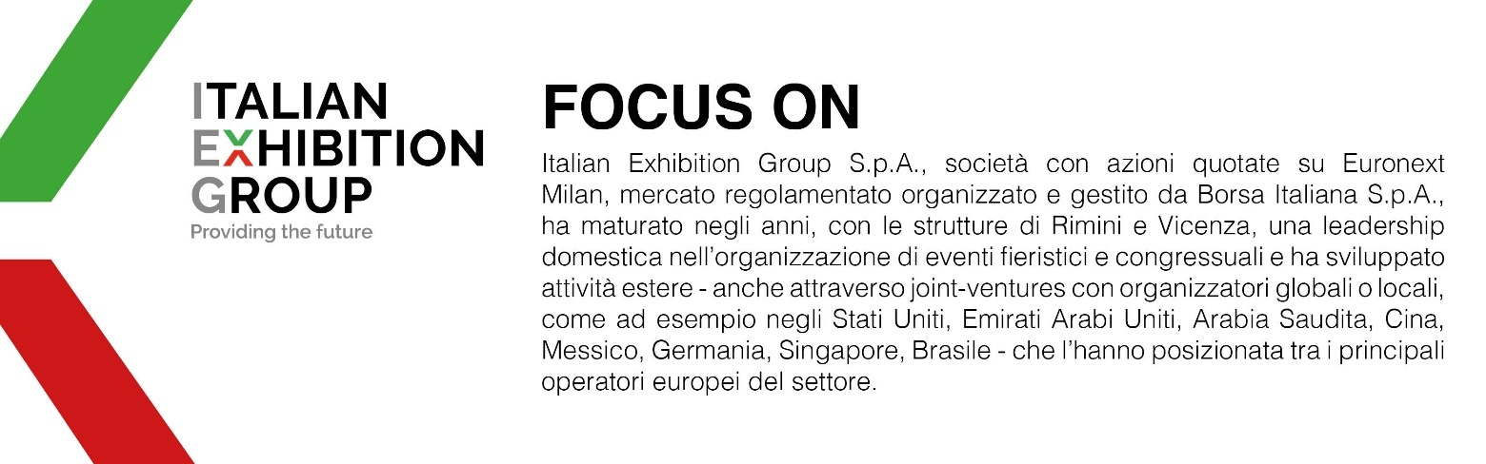

Il presente comunicato stampa contiene elementi previsionali e stime che riflettono le attuali opinioni del management (“forward-looking statements”) specie per quanto riguarda performance gestionali future, realizzazione di investimenti, andamento dei flussi di cassa ed evoluzione della struttura finanziaria. I forward-looking statements hanno per loro natura una componente di rischio ed incertezza perché dipendono dal verificarsi di eventi futuri. I risultati effettivi potranno differire anche in misura significativa rispetto a quelli annunciati, in relazione a una pluralità di fattori tra cui, a solo titolo esemplificativo: andamento del mercato della ristorazione fuori casa e dei flussi turistici in Italia, andamento del mercato orafo - gioielliero, andamento del mercato della green economy; evoluzione del prezzo delle materie prime; condizioni macroeconomiche generali; fattori geopolitici ed evoluzioni del quadro normativo. Le informazioni contenute nel presente comunicato, inoltre, non pretendono di essere complete, né sono state verificate da terze parti indipendenti. Le proiezioni, le stime e gli obiettivi qui presentati si basano sulle informazioni a disposizione della Società alla data del presente comunicato.

